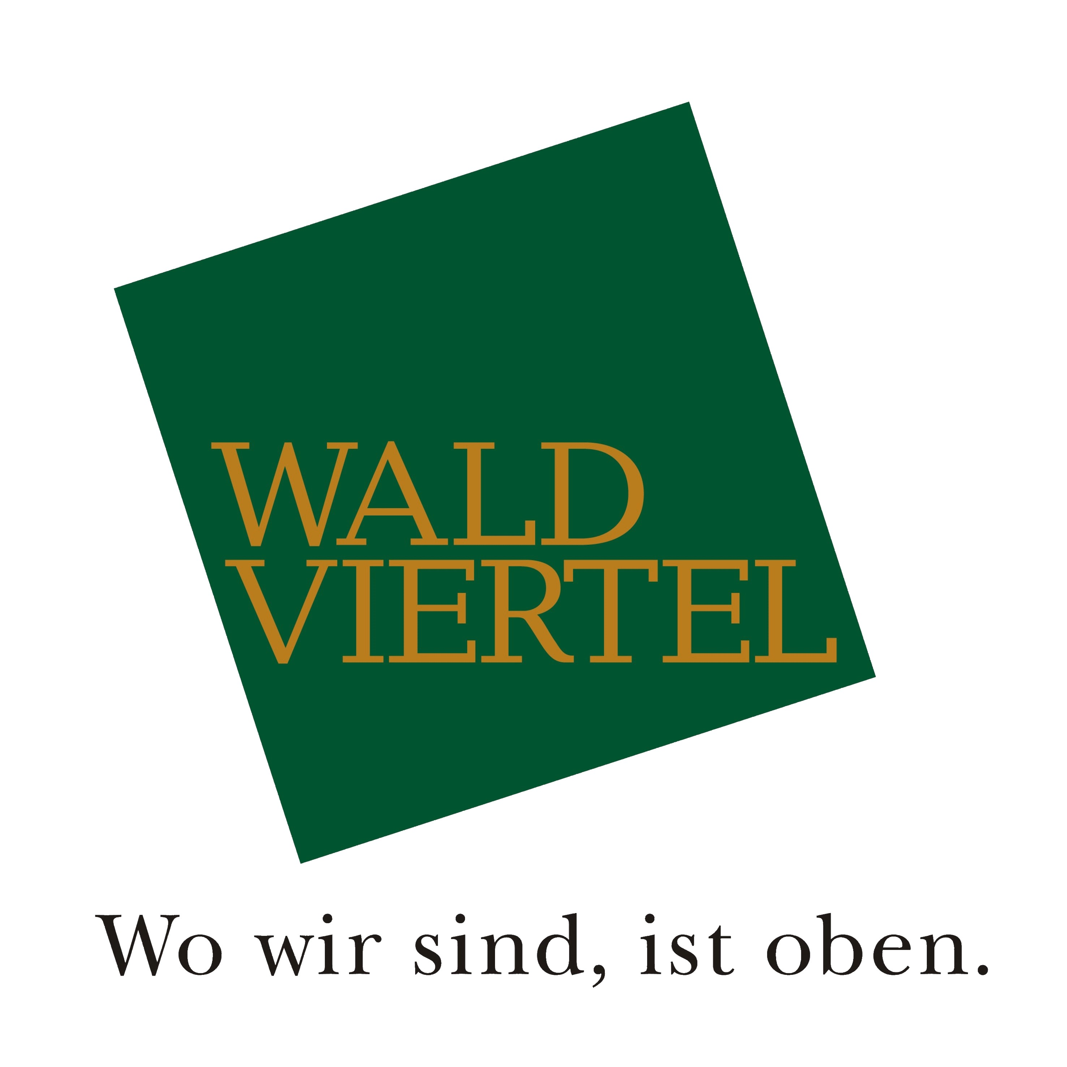
Waldviertel Outdoor-Erlebnis „Mountainbike“
Wenn das Waldviertel zum „Wadlviertel“ wird

Stock und Stein, Wald und Weg, Schotter und Sand, auf und ab: Das Waldviertel hat alles, was eine ordentliche Mountainbike-Region braucht. Nicht nur die natürlichen Voraussetzungen, sondern auch ein dichtes Netz von bestens beschilderten Routen. Völlig verschieden – von leicht bis Volldampf – aber immer geht´s mitten durch eine berauschende Naturlandschaft.

Weiche Hügelwellen, fjordartige See-Ufer, dunkle Moore, lichtdurchschimmerte Wälder, moosgrüne Granitriesen, einsame Waldwege: gerade das richtige Szenario für Mountainbiketouren, auf denen nicht Höhenmeter, verbrannte Kalorien und Kilometerbilanzen zählen. Was zählt, sind die tausenden Eindrücke, die man vom Sattel aus an jenen Plätzen gewinnt, die sonst nur der Wanderer erleben kann. Die Natur beeindruckt den Biker hier nicht nur, sie schützt ihn auch: keine extremen Windstärken wie anderswo, und die Wälder bringen selbst an heißen Tagen ebenso die ersehnte Abkühlung, wie die vielen Teiche hier.

Appetitanregend
Die Waldviertler wissen, wie sie den Mountainbikern und allen, die es noch werden wollen, Appetit machen. Allein die Namen der Strecken hier lassen fantastische Bilder von Glück, Schweiß und Natürlichkeit entstehen und die Wadeln aus Vorfreude zucken. Man muss kein Mountainbike-Freak sein, um nicht sofort aufbrechen zu wollen. 83 Mountainbikerouten hat man im Waldviertel ausgeschildert, 21 davon sind Power-Strecken, 36 Fun-Strecken und 26 Family-Strecken. Alles zusammengezählt sind das rund 2.000 Bike-Kilometer – das ist das dichteste Mountainbikenetz Österreichs.

Granit, Fun & Bike
Ein ordentliches Stück Waldviertel kann man auf dem Granittrail kennen lernen. Wenn eine Mountainbikeroute „Granittrail“ heißt, dann kommt Respekt auf. Aber keine Angst: granitharte Muskeln sind auf dieser Tour nicht gefragt, etwas Ausdauer allerdings schon. Immerhin geht es bei dieser Tour von der tschechischen Grenze bei Gmünd bis nach Persenbeug an der Donau. Dazwischen liegen drei Tagesetappen, die Orte Weitra, Groß Gerungs, Bärnkopf, Gutenbrunn –155 Kilometer Waldviertel vom Feinsten. Warum aber „Granittrail“? Ganz einfach, das kommt von ehrfurchtseinflößenden Granitblöcken, die ständige Begleiter sind und einen gehörigen Anteil an der Magie des Waldviertels haben.

Gepäck kommt nach
Das Waldviertel schickt seine Gäste mit dem Mountainbike hinaus in die Natur, hinein in den Wald und drüber über das Hochland. Gut, wenn man sich da nicht auch noch um das Gepäck kümmern muss. Dank der touristischen Serviceeinrichtung „Waldviertel Incoming“ kann man getrost immer in eine Richtung fahren – das Gepäck folgt automatisch in die nächste Unterkunft.

Schnell mal nach Kanada
Wer will, vertraut fachkundigen Guides, von denen es im Waldviertel einige gibt. Etwa die Damen und Herren des Vereins Fun & Bike Oberes Waldviertel-Südböhmen. Seit ein paar Jahren brechen sie mit ihren Gästen zu individuellen Touren auf, die durch das Waldviertel und sogar über die Grenze nach Südböhmen führen. Zum Beispiel zur Südböhmischen Seenplatte in die Region Česká Kanada. Die Gegend heißt nicht umsonst so: dichte Wälder, Einsamkeit, zahllose Teiche und mitten drinnen eine Herde Bisons ...

Rein ins Kanu – ab in den Süden!
Bestens geführt von erfahrenen Guides kann man von Gmünd aus auch zur Abenteuertour aufbrechen. Am Fluss Lužnice (Lainsitz) angekommen, geht´s runter vom Rad und rein ins Kanu. Ein Stück flussabwärts stärken sich die Abenteurer bei einem Lagerfeuer, ehe es mit dem Bike wieder retour geht.
Ein schönes Stück weiter südlich zeigt das Waldviertel dem Mountainbiker alles, was es landschaftlich zu bieten hat. Aber auch der Biker selbst sollte etwas zu bieten haben, nämlich Kondition. Denn 18 Prozent Steigungen sind nicht ohne! Das weiß der Mountainbiker spätestens, wenn er auf der Yspertalklamm-Strecke im Südlichen Waldviertel unterwegs ist. Lohn der Mühe: eine landschaftlich enorm reizvolle Strecke, die man aber auch auf nicht ganz so steilen Routen erleben kann.

Mit Bike & Bahn durch den hohen Norden
Auf 1.007 Meter Seehöhe hinauf führt die Nordwald-Strecke, und es sollte den Mountainbiker nicht wundern, wenn er glaubt, dass er sich nach Skandinavien verirrt hat. Das ausgedehnte Waldgebiet zwischen Bad Großpertholz und Karlstift begeistert mit seinem einzigartig nordischen Charakter. Wie geschaffen für Mountainbiker, die die Einsamkeit lieben und ungestört an Teichen und Hochmooren vorbeiziehen wollen. Und wenn der eine oder andere das Radl unter die Arme nimmt und in den nächstbesten Zug einsteigt, dann muss das gar nichts mit Müdigkeit zu tun haben. Denn mit der Eisenbahn muss man hier oben einfach gefahren sein: Die Waldviertelbahn zieht gemütlich auf schmaler Spur durch die Gegend und offenbart unvergessliche Ausblicke.

Weinbiken und Seeblick
Weiter nach Osten, dem Südrand des Waldviertels entlang bis ins Kamptal: Weinberge prägen die Landschaft und damit das Mountainbikevergnügen. Selbst für erfahrene Mountainbiker ist es ein ungewöhnliches Erlebnis, auf den uralten Pfaden der Winzer durch Weingärten zu radeln und der Weinkultur ganz nahe zu sein. Dass die Mountainbikerouten hier Veltliner-Runde und Zweigelt-Strecke heißen, erhöht natürlich auch den Appetit auf eine finale Belohnung in einem der unzähligen Heurigen des Kamptals.
Der Geruch von frisch geschlagenem Holz, der Schrei der Wildenten, das ferne Läuten einer Kirchenglocke, das Rauschen der Tannen, das Plätschern des kleinen Wasserfalls – so fühlt sich das Waldviertler Bikeabenteuer an. Der Muskelkater ist nach ein, zwei Tagen weg, aber die Eindrücke einer Mountainbiketour im Waldviertel, die bleiben.

Rückfragen: Destination Waldviertel GmbH | Sparkassenplatz 1/2/2 | 3910 Zwettl
Thomas Wührer, MA | Tel.: +43 2822 541 09 0 | Fax +43 2822 541 09 36 | Mail: wuehrer@waldviertel.at

Bilder: http://bildarchiv.waldviertel.at/main.php

Zusätzliche INFO
Funbiketrails: www.funbiketrails.com
Mountainbikestrecken im Waldviertel: Interaktive Karte

www.waldviertel-angebote.at
www.waldviertel.at

